Função textura no contexto da teoria do domínio sonoro: estruturas matemáticas

MODALIDADE: COMUNICAÇÃO
SUBÁREA: TEORIA E ANÁLISE MUSICAL

André Codeço dos Santos
UFRJ – andrecodeco@gmail.com

Resumo: A teoria do Domínio Sonoro, objeto de atual pesquisa do presente autor, busca: 1) discutir e propor um tratamento específico a respeito do tempo/espaço musical fundamentado nas teorias de Smolin (2013), Carnap (1995) e Xenakis (1990), dentre outros; 2) e como consequência, desenvolver ferramentas analíticas e composicionais, sobretudo, a partir da manipulação matemática. Uma das ferramentas analíticas criadas é a função textura, que, como o nome já diz, é dedicada a descrever a textura a partir de três parâmetros: a) cor (quantidade de notas graves e agudas); b) compressão (configurações espessas ou rarefeitas), e; c) dependência (nível de interdependência e independência entre as partes). Desta maneira, o presente trabalho tem por objetivo expor a estrutura matemática da função textura e sua aplicação em pequenos exemplos.

Palavras-chave: Domínio sonoro. Função textura. Textura musical. Análise musical. Teoria da música.

Texture Function in the Context of the Sonic Domain Theory

Abstract: The Sonic Domain theory, object of current research leaded by this author, seeks to: 1) discuss and propose a specific treatment about musical time and space; 2) and as a consequence, to develop analytical and compositional tools, mainly, from mathematical manipulation. One of the analytical tools created is the texture function, which, as the name already says, is dedicated to describe musical texture taking three parameters in account: a) color (number of high and low notes); b) compression (rarefied or compact configurations), and; c) dependency (level of interdependence and independence between the elements). In this way, the present work aims to expose the mathematical structure of the texture function and its application in small examples.

Keywords: Sonic Domain. Texture Function. Musical Texture. Musical Analysis. Music Theory.

Breves noções sobre a Teoria do Domínio Sonoro
Questão recorrente e complexa ao longo do desenvolvimento do pensamento filosófico, é estabelecer conceito(s) para o Tempo. Em 2013, o físico americano Lee Smolin (e posteriormente em conjunto com o filósofo brasileiro Roberto Mangabeira Unger), oferece uma abordagem de grande envergadura para as áreas da Física Quântica e Cosmologia em seu livro Time Reborn (2013). Em suma, de acordo com os autores: o tempo é real e não emergente do espaço (não contrariando o entrelaçamento tempo-espaço) o que equivale dizer que o universo é finito; o tempo se faz real no momento presente, que representa a sucessão vertical e horizontal de momentos compartilhados por todas as coisas que existem, e, por fim; não existem modelos matemáticos que encapsulem o tempo real. As implicações operacionais para a Física são profundas e inúmeras, no entanto, esses três principais argumentos tangenciam a prática musical do ponto de vista da Teoria do Domínio Sonoro.
Estendendo o questionamento filosófico sobre o tempo ao contexto musical (se é possível separar planos de experiência), é possível dizer que existe tempo em música? Se sim, o que é e qual é o tempo em música? E quais relações entre tempo e espaço? Por certo, essas são questões complexas e demandam profundas análises em campos distintos da prática musical. No entanto, apesar da variedade de abordagens ao tempo no campo da prática e do pensamento filosófico musical, Xenakis (1990) oferece uma compreensão acerca do tempo em música que é fundamental para o presente trabalho, dissolvendo todo elemento musical em dois estados: fora do tempo e dentro do tempo (e um terceiro, temporal).

Objetos musicais fora do tempo são grupos de notas logicamente ordenados que não contêm nenhuma implicação sequencial. Eles existem como construções temporalmente independentes, derivadas de um processo matemático formal usado para criar uma paleta ou vocabulário de notas desconexas. Objetos musicais no tempo são ordenados sequencialmente para prover material musical contingente que possa sugerir movimentação linear, progressão e resolução. Objetos musicais temporais existem em momentos específicos do tempo” (JONES, 2015, p.2).

Fica evidente que esses dois estados (dentro do tempo e fora do tempo) encerram o tempo musical como dependente do espaço, como que emergido dele, pois nesse sentido, o tempo só pode ser acessado a partir da atribuição de certos parâmetros aos elementos.
A partir da delimitação do referencial teórico-filosófico geral (Reichenbach (1957), Carnap (1995), Hawking (2015), Halac, (2013), Toussaint (2013), dentre outros) e o debate dos argumentos envolvidos, a pesquisa onde se insere o presente artigo, se apropria, sobretudo, mas não somente, dos conceitos de Smolin (2013) e Xenakis (1990) e expõe uma teoria original acerca do tempo e espaço em música: a Teoria do Domínio Sonoro.
Nesse sentido, não só o tempo e espaço musicais são alvos das investigações conduzidas. Atingem também o centro da discussão, processos de estruturação composicional e, consequentemente, o desenvolvimento de ferramentas analíticas e composicionais.
A Teoria do Domínio Sonoro é totalizada a partir da proposta de modelos matemáticos descritivos e representada por uma superfície finita abstrata, dividida em duas fases distintas (não ordenada e ordenada), que condensa todas as concepções envolvidas na teoria. Nesse sentido, surgem conceitos originais ligados aos modelos matemáticos que são visíveis por meio de gráficos e outras manipulações visuais (Fig. 1).
A interlocução entre os gráficos/gestos provenientes da topologia da superfície abstrata e a partitura, se dará por intermédio de análises de obras de formação e estéticas distintas.
A conversão dos movimentos da fase ordenada da superfície em dados visuais, ocorre ao abordar os elementos como eventos, os quais são entendidos como unidades de medida equidistantes que se apresentam de maneira variada no tempo. Ou seja, esta é a relação arbitrada entre os eixos x e y. Enquanto o eixo x apresenta a medição do tempo cronológico em segundos, o eixo y apresenta os eventos entendidos como entidades a partir do parâmetro elencado para análise (aqui, vistos de maneira separada, são: alturas, durações e dinâmicas), arrumados de forma equidistante. A modelagem matemática parte destas relações propiciando a visualização dos eventos na superfície por meio dos gráficos. As variações temporais dos eventos simbolizam e dão concretude aos níveis de perturbação à superfície. As perturbações podem ser notadas quando existe uma mudança de coeficiente angular (inclinação) dos seguimentos de reta apresentadas no gráfico.

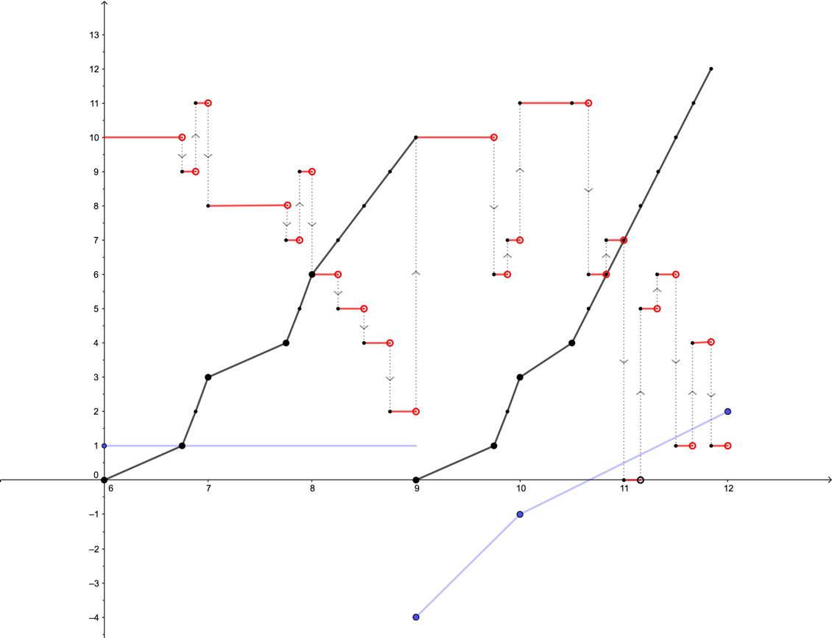
  - Figura 1 – Exemplos de gráficos obtidos através da manipulação das ferramentas analíticas do Domínio Sonoro. No gráfico em questão, estão plotadas as variações de perturbação nas alturas (em vermelho), nas durações (em preto) e nas dinâmicas (em azul). Gráfico referente aos compassos 3 e 4 de Syrinx, de Debussy. Concepção original do presente autor.

Existem outros conceitos importantes gerados pela Teoria do Domínio Sonoro. Contudo, a partir deste ponto, já é possível introduzir a definição de função textura considerando o contexto de abstração matemática em que a pesquisa como um todo está inserida e sem a necessidade de imersão mais profunda na própria Teoria do Domínio Sonoro.

A Função Textura
No presente trabalho, a abordagem à textura musical parte da definição de Wallace Berry (1976). O autor postula que

“seus componentes sonoros; ela é condicionada em parte pelo número desses componentes que soam em simultaneidade ou concordância, suas qualidades determinadas pelas interações, inter-relações e projeções relativas, e substâncias de linhas de componentes ou outros fatores que soam aos componentes” (Op. Cit., p.184).

E ainda,

“é conceituada como aquele elemento da estrutura musical delineado (condicionado, determinado) pela voz ou número de vozes e outros componentes, projetando materiais musicais no meio sonoro, e (quando há dois ou mais componentes) pela inter-relação e interação entre eles” (Op. Cit., p. 191).

A partir desse ponto, Berry categoriza o vínculo entre os componentes em relações qualitativas e quantitativas. Deste modo,

“o principal elemento de ordem quantificável é a densidade que é formada, basicamente, por (1) Densidade-Número: o número de componentes sonoros num dado trecho musical e; (2) Densidade-compressão: a razão entre o número de componentes sonoros e o número de semitons total no espaço vertical (da partitura) em que atuam (...) Os aspectos de caráter qualitativo consistem basicamente em: (1) a natureza das interações e inter-relações dentro do tecido musical e (2) as mudanças nas relações de independência e interdependência de uma dada textura. Esses dois aspectos caracterizam o que Berry chama de progressão e recessão texturais, fator central e decisivo no delineamento da estrutura e da relação da textura com os outros parâmetros, tais como altura e duração” (SANTOS, 2012, p.1027 e 1028).

Os conceitos elencados por Berry servem de fundamento, por exemplo, para a Análise Particional (GENTIL-NUNES, 2009) que propõe um refinamento do aspecto qualitativo da textura ao aplicar sobre estes o viés da Teoria das Partições de Inteiros (EULER, 1976 & ANDREWS, 1984). No caso da Análise Particional, os níveis de interdependência e independência são lidos a partir de gráficos que são gerados por intermédio de aplicativos específicos.
Para além da vasta produção ligada a Análise Particional, o presente trabalho lança o enfoque sobre a textura musical partindo de três parâmetros:
- Cor: ou seja, a relação entre a quantidade de notas entre as regiões graves e agudas;
- Compressão: Aqui é possível notar a presença dos conceitos de Berry. Neste caso, é procurado evidenciar a razão entre os níveis de compactação e rareferência;
- Dependência: Outra vez, existe relação com os conceitos de Berry. Porém, o viés da Teoria da Partições de Inteiros foi igualmente adotado. São evidenciados os graus de confluência (interdependência) e de divergência (independência) em relação à configuração rítmica.
Contudo, a função textura não é o único mecanismo de análise textural no contexto do Domínio Sonoro. Enquanto a função textura lança olhar global, porém temporalmente congelado (frame a frame), os mecanismos de descrição algébrica (CODEÇO, 2019) analisam regiões localmente, contudo, em um fluxo de tempo contínuo. Ou seja, as descrições algébricas das variações dos eventos na superfície do Domínio Sonoro levam em conta no mínimo o par de eventos. Já no caso da função textura, a mesma é aplicada em função do tempo, padronizando a articulação da leitura de segundo em segundo, singularizando o recorte a um evento por vez.
A função textura é uma equação matemática escrita em coordenadas polares, faz uso de funções trigonométricas inversas e revela os níveis dos parâmetros texturais elencados a partir dos ângulos obtidos (Equação 1) (Fig. 2).

$$\left(r, arccos\frac{np(a)}{α}, -arcos\frac{np(b)}{β}t\right), \left(r,arcsen\left(\frac{np}{μ}\right)t\right), \left(r,sen\left[\left(\frac{π}{(p\left(n\right)-2)}\right)+k\right]t\right)$$
  - Equação 1 – Função Textura em coordenadas polares. Concepção original no presente autor.

O primeiro termo da equação está relacionado com o parâmetro denominado cor. A letra r simboliza o raio da circunferência onde o gráfico será plotado e não tem conexão ou valor musical (trata-se de uma formalidade matemática na escrita que utiliza coordenadas polares). Nesse caso, foi convencionado que o raio seja sempre igual a um (r =1). A letra t simboliza a variação da equação em função do tempo (nesse caso, sempre de segundo em segundo). Ainda sobre o primeiro termo, é necessário considerar a presença de duas funções inversas arccos. Isto ocorre porque na verdade, tem-se dois arcos variantes em uma mesma circunferência. Explicando termo a termo, tem-se:
α = $\frac{1}{A}$ = Total de partes da região A;
β = $\frac{1}{B}$ = Total de partes da região B;
np(a) = Número de partes atuantes da região A;
np(b) = Número de partes atuantes da região B.

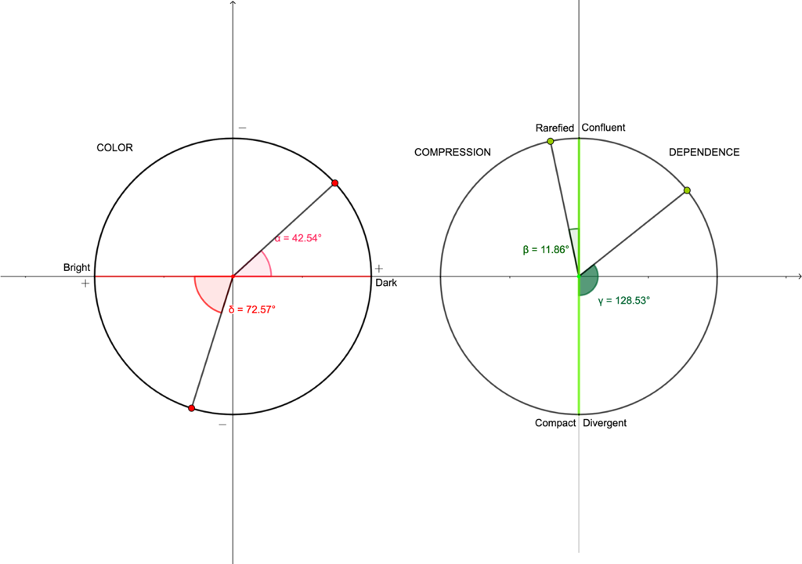
  - Figura 2 – Função textura aplicada em três parâmetros. O primeiro quadrante do primeiro círculo revela o nível da região B enquanto o terceiro quadrante revela os níveis da região A. O segundo e o terceiro quadrantes do segundo círculo estão relacionados com os níveis de compressão. O primeiro e o quarto quadrantes estão relacionados com os níveis de interdependência/independência. Concepção original do presente autor.

Uma função inversa revela o arco (ângulo) a partir de um número real observando o intervalo das imagens das funções para o conjunto dos números reais (que é o domínio elencado para as operações).
Por região A e B entende-se o seguinte: conta-se da nota mais grave até a mais aguda de todo trecho ou de toda obra, considerando os semitons. A nota Dó3 é elencada como limite entre as duas regiões, pertencendo (Dó3) à região A (referente às notas agudas). A quantidade de notas (incluindo semitons, ou quartos, oitavos de tom, etc) entre a nota mais grave até a nota Si2 é denominada região B. A quantidade de notas compreendidas entre o Dó3 e a nota mais grave é denominada região A. Se todas as notas da região B (região referente as notas graves) fossem tocadas, o limite da imagem de função seria atingido (1), revelando o maior índice de notas agudas no trecho. Se nenhuma for tocada, a operação revelará o número zero (0), o que por sua vez, fará surgir um ângulo reto (90º), indicando o menor grau possível de notas agudas ativas. O mesmo critério é aplicado em relação à região A, porém, invertendo os ângulos e seus significados. Isso se dá porque enquanto a imagem da região B é o intervalo fechado [0,1], a região A opera no âmbito do intervalo também fechado [-1,0] (Fig. 2).
Considerando o segundo termo, tem-se os seguintes elementos:
np = quantidade de notas tocadas no trecho (alturas envolvidas);
μ = quantidade de semitons tocados no trecho analisado (total de semitons entre a nota mais grave e a mais aguda).
Na verdade, esse cálculo em particular nada mais é do que a aplicação do conceito de Densidade-compressão de Berry (Fig. 2).
O terceiro termo, por sua vez, não utiliza função inversa. Tem-se, então:
π = Aqui, o número pi simboliza o arco de 180º;
(p(n) – 2) = p(n) simboliza a quantidade de combinações de partições inteiras possíveis relacionadas a quantidade de partes envolvidas. Por exemplo, para o número 4, tem-se apenas 5 possibilidades de combinações entre os inteiros.
k = Fator de alinhamento atuando de acordo com a quantidade de partes necessárias para a correta configuração. Isso acontece, porque o termo $\frac{π}{(p\left(n\right))}$ apresenta apenas uma relação entre π e p(n). Tomando 4 partes, por exemplo, tem-se 5 possibilidades (p(n)) de partições com números inteiros. Isso significa que existirão 5 pontos no semicírculo utilizado para expor a relação independência x interdependência e o cálculo $\frac{π}{(p\left(n\right))}$ não expõe a ângulo que exprime de maneira correra a relação independência x interdependência, mas sim a medida entre cada configuração possível (em termos angulares) (Fig.2).
O valor do fator k é pré-determinado e pode ser acessado por uma tabela (Tab.1).

  - Tabela 1 – Valores de k quando p(n) é 5. Neste caso, n = 4.
Partições (n=4) | 1⁴ | 1² 2 | 2 2 | 3 1 | 4
k | $$\frac{}{3}$$ | $$\frac{3}{4}$$ | $$-\frac{}{3}$$ | $$-\frac{}{12}$$ | $$-\frac{}{6}$$

A título de exemplo, dois pequenos trechos do VI movimento do Quarteto nº 3 – Mishima, de Philip Glass, são apresentados como aplicação da função textura. No primeiro exemplo, o nível de notas da região A é deveras menor do que a da região B. Por esta razão, o ponto sobre o primeiro quadrante do primeiro círculo está mais próximo da região denominada dark do que o ponto que está sobre o terceiro quadrante se coloca em relação a região denominada bright. Outra forma de olhar para o mesmo dado é, comparando os ângulos, dizer que o ângulo do primeiro quadrante é menor do que o ângulo do terceiro quadrante (Fig. 3).
Já em relação ao nível de compressão, ao tomar a razão entre todo espaço disponível (distância entre a nota mais grave e a mais aguda) e a quantidade de notas participantes, é revelada uma configuração mais rarefeita do que compacta. Em relação aos níveis independência e interdependência, todo o compasso 1 apresenta uma única configuração rítmica textural, que no caso reflete a partição 1 3. Assim sendo, o trecho apresenta níveis mais confluentes do que divergentes (Fig. 3).
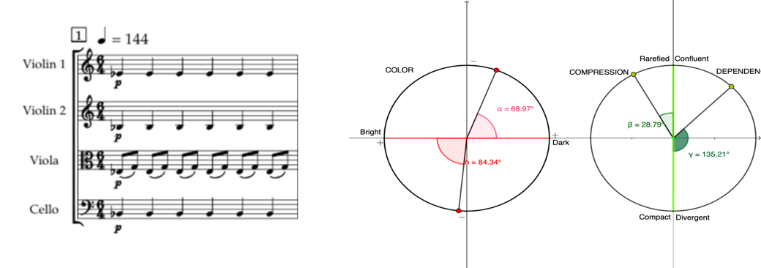

Figura 3 – Função textura aplicada no c.1 do VI movimento de Mishima, de Philip Glass. Concepção Original do presente autor.

Conclusões
A função textura ainda está em fase de expansão e fundamentação. No entanto, pelos primeiros testes realizados, a estrutura matemática que a suporta tem resistido. É preciso considerar, no entanto, que no contexto do Domínio Sonoro, esta é apenas uma das ferramentas analíticas em relação a textura. A conjugação da função textura no âmbito das demais ferramentas analíticas texturais, é objetivo da atual pesquisa onde o presente artigo se insere.
Conclui-se, por outro lado, que a usabilidade da função textura como ferramenta analítica é bastante reduzida, principalmente por dois motivos: 1) o aplicativo utilizado, Geogebra, apresenta linguagem estritamente matemática e por isso, torna-se quase impossível para que um músico faça uso da ferramenta, e; 2) em consequência ao primeiro motivo, a falta de um aplicativo computacional também represa a aplicabilidade da ferramenta analítica.
Consciente do alto grau de dificuldade de aplicação prática desta ferramenta, duas ações são projetadas para futuro. São elas: 1) criar um aplicativo que possa fornecer gráficos mais aperfeiçoados a partir da entrada de dados codificados da partitura, e; 2) embutir neste aplicativo a capacidade de inferir análises à arquivos de áudio, para que as análises revelem dados de performances ao invés de apenas a partitura. Esta última ação, na verdade se coloca em uma das posições mais altas no escopo da presente pesquisa a ser aplicada a todas ferramentas analíticas do Domínio Sonoro.
Por fim, o presente artigo buscou majoritariamente exibir as bases matemáticas que sustentam a função textura como ferramenta analítica. Neste sentido, as concepções criadas na atual pesquisa, bem como a ferramenta analítica apresentada no presente artigo, estão em constante prova com o real intuito de as fazer falhar. Assim, as bases matemáticas que sustentam a função textura tem sido mantidas a partir de uma constante exposição da mesma a rigorosos processos avaliativos.

Referências:
ANDREWS, George. The theory of partitions. Cambridge: Cambridge University, 1984.
BERRY, Wallace. Structural functions in music. New York: Dover, 1976.
CARNAP, Rudolf. An Introduction to the Philosophy of Science. New York: Dover Publications, 1995.
CODEÇO, André. Derivative algebraic description, Intravetorial Analysis and Pitch Circle in the context of the Sonic Domain. Rio de Janeiro, 2019. Disponível em: <http:// >. Acesso em: 20.03.19.
CODEÇO, André. Domínio Sonoro: conceitos e aplicações na análise do III movimento do Op.11, de Webern. In: II CONGRESSO NACIONAL DE MÚSICA E MATEMÁTICA, 2017, Rio de Janeiro. Anais ... Rio de Janeiro: 2017, no prelo.
DEBUSSY, Claude. Syrinx. Paris: Éditions Jobert, 1927.
EULER, Leonhard. Introduction to Analysis of the Infinite. Nova York: Springer-Verlag, 1748.
FERRAZ, Silvio. Pequena trajetória da ideia de tempo na música do séc. XX. In: nascimento, G. et all (orgs.). A música dos séculos XX e XXI. Série Diálogos com os sons. Belo Horizonte: Ed. UEMG, 2014.
GENTIL-NUNES, Pauxy. Análise particional: uma mediação entre composição musical e a teoria das partições. Rio de Janeiro, 2009. 397 p. Tese (Doutorado em Música). UNIRIO, Rio de Janeiro, 2009.
GLASS, Philip. String Quartet Nº 3 (‘Mishima’). Londres: Chester Music, 1999. Partitura
HALAC, Jose. 2013. Pensamiento sincrético. Córdoba, 2013. Disponível em: <http://www.josehalac.com.ar/research.html>. Acesso em: 14.12.14.
HAWKING, Stephen. Uma breve história do tempo. Rio de Janeiro: Intríseca, 2015.
REICHENBACH, Hans. The Direction of Time. Berkley: University of California Press, 1956.
SCHÖPKE, Regina. Matéria em movimento - A ilusão do tempo e o eterno retorno. São Paulo: Martins/Martins Fontes, 2009.
SMOLIN, Lee. Time Reborn. New York: Houghton Mifflin Harcourt Publishing Company, 2013.
UNGER, M. Roberto. & SMOLIN, Lee., The Singular Universe and the Reality of Time, Cambridge, Cambridge University Pres, 2015.
XENAKIS, Iannis. Formalized Music. Bloomington: Indiana University Press, 1990.

Existe vastíssimo material relacionado à investigação filosófica a respeito do tempo. Ver, por exemplo, SCHÖPKE (2009), onde são expostos os diferentes pensamentos ligados à questão e sua evolução científico filosófica.
Lee Smolin é um renomado físico teórico, autor, membro fundador e professor titular do Perimeter Institute for Theoretical Physics, no Canadá.
Lee Smolin escreve primeiro, em 2013, Time Reborn. Porém, em 2015, juntamente com Roberto Mangabeira escreve o livro The Singular Universe and the Reality of Time, numa espécie de expansão dos conceitos apresentados em 2013 para o reino da Biologia Evolutiva e da Filosofia. Roberto Mangabeira é filósofo e teórico social brasileiro, por duas vezes foi ministro-chefe da Secretaria de Assuntos Estratégicos da Presidência da República do Brasil. Em 1971, tornou-se um dos mais jovens professores da Universidade Harvard.
Este é um conceito deveras profundo. Como não é objetivo do presente trabalho aprofundar em questões estruturais da Teoria do Domínio Sonoro em si, deixamos XXXXX (XXXXX) como material de pesquisa para maiores informações.
Diversos musicólogos, filósofos e compositores abordam a questão em posições, por muitas vezes, antagônica. Seria impossível lista-las num único artigo. No entendo, Ferraz (2014) apresenta um bom material compactado para entender o posicionamento de diferentes compositores e filósofos a respeito do tempo em música e a própria evolução do conceito.
Em seu livro, Formalized Music.
“Xenakis differentiated between ‘out-of-time’, ‘in-time’ and ‘temporal’ organisation of musical architectures such as scales and modes. Out-of-time musical objects are logically ordered note sets that do not contain any sequential implications. They exist as temporally independent constructs, derived from a formal mathematical process used to create a pallet or disconnected note vocabulary. In-time musical objects are ordered sequentially to provide contingent musical material that suggests linear motion, progression and resolution. Temporal musical objects exist in specific moments of time”.
Consideramos uma série de outros referenciais amplamente debatidos no context da pesquisa. Dentre eles: Reichenbach (The Direction of Time, 1957), Carnap (Philosophy of Science, 1995), Hawnkin (Uma Breve História do Tempo, 2015), Halac (Pensamiento Sincrético, 2013), Toussant (The Geometry of Musical Rhythm, 2013), dentre outros.
Mais informações sobre as ferramentas desenvolvidas até o presente momento podem ser encontradas em www.andrecodeco.com
No sentido composicional, as ferramentas do DS podem ser aplicadas em modelagem sistêmica, em aplicação livre e em sistemas abertos como, por exemplo, o software OpenMusic.
O conceito de perturbação do espaço no contexto do Domínio Sonoro está intimamente ligado a mudança de padrões sequenciais. De maneira resumida, um trecho com muitas durações distintas terá um alto índice de perturbação. Um longo trecho, com vários eventos, porém com as mesmas durações, apresentará um baixo nível de perturbação.
Entendemos que ocorrem bruscas entradas de conceitos no texto, as passagens de um nível conceitual para o outro são demasiadamente rápidas. Contudo, afim de evitar apresentar o assunto principal do presente artigo (a função textura) sem esclarecer pontos cruciais, optamos por condensar os conceitos fundamentais no texto. Para maior detalhamento conceitual, por favor, ver CODEÇO (2017) e CODEÇO (2019).
Para mais informações, ver CODEÇO, 2017 e 2019.
The texture of music consists of its sounding components; it is conditioned in part by the number of those components sounding in simultaneity or concurrence, its qualities determined by the interactions, interrelations, and relative projections and substances of component lines or other component sounding factors
A Análise Particional foi proposta, em 2003, por Pauxy Gentil-Nunes e Alexandre Carvalho como campo original de estudo, envolvendo a aproximação entre a Teoria das Partições de Inteiros, de Leonhard Euler (1748), atualizada por George Andrews (1984), e teorias de composição e análise musicais. Desde então, uma vasta rede de colaborações foi tecida e uma série de resultados obtidos, tais como publicações, comunicações, obras musicais, aplicativos e projetos de iniciação científica, extensão e grupo de pesquisa.
Particiogramas e Indexogramas. Para maiores informações, ver GENTIL-NUNES (2009).
Existem vários desdobramentos da Análise Particional em pesquisas recentes ou em andamento ligadas ao Grupo de Pesquisas ligado ao Programa de Pós-Graduação da UFRJ, MusMat. Maiores informações podem ser encontradas em www.musmat.org.
No presente trabalho optamos por abarcar apenas o aspect0 rítmico. Pois a abordagem textural do parâmetro altura, por exemplo, fica evidenciada a partir de outras ferramentas em atual produção na presente pesquisa.
Por conta do intervalo fechado da imagem das funções seno e cosseno.
Depende do que o analista quer considerar. Em nossas utilizações, temos elencado o trecho, pois o olhar que a função textura é majoritariamente local.
Em 1918, uma expressão para encontrar a quantidade de partições que um número inteiro pode ter (p(n)), foi obtida por Godfrey Harold Hardy e S. Ramanujan. Contudo, em 2010, Ken ono apresentou a formula exata. No presente trabalho, p(n) é resultado desta equação.
GeoGebra é um aplicativo de matemática dinâmica que combina conceitos de geometria e álgebra em uma única GUI. Sua distribuição é livre, nos termos da GNU General Public License, e é escrito em linguagem Java, o que lhe permite estar disponível em várias plataformas. Pode ser acessado em www.geogebra.org

